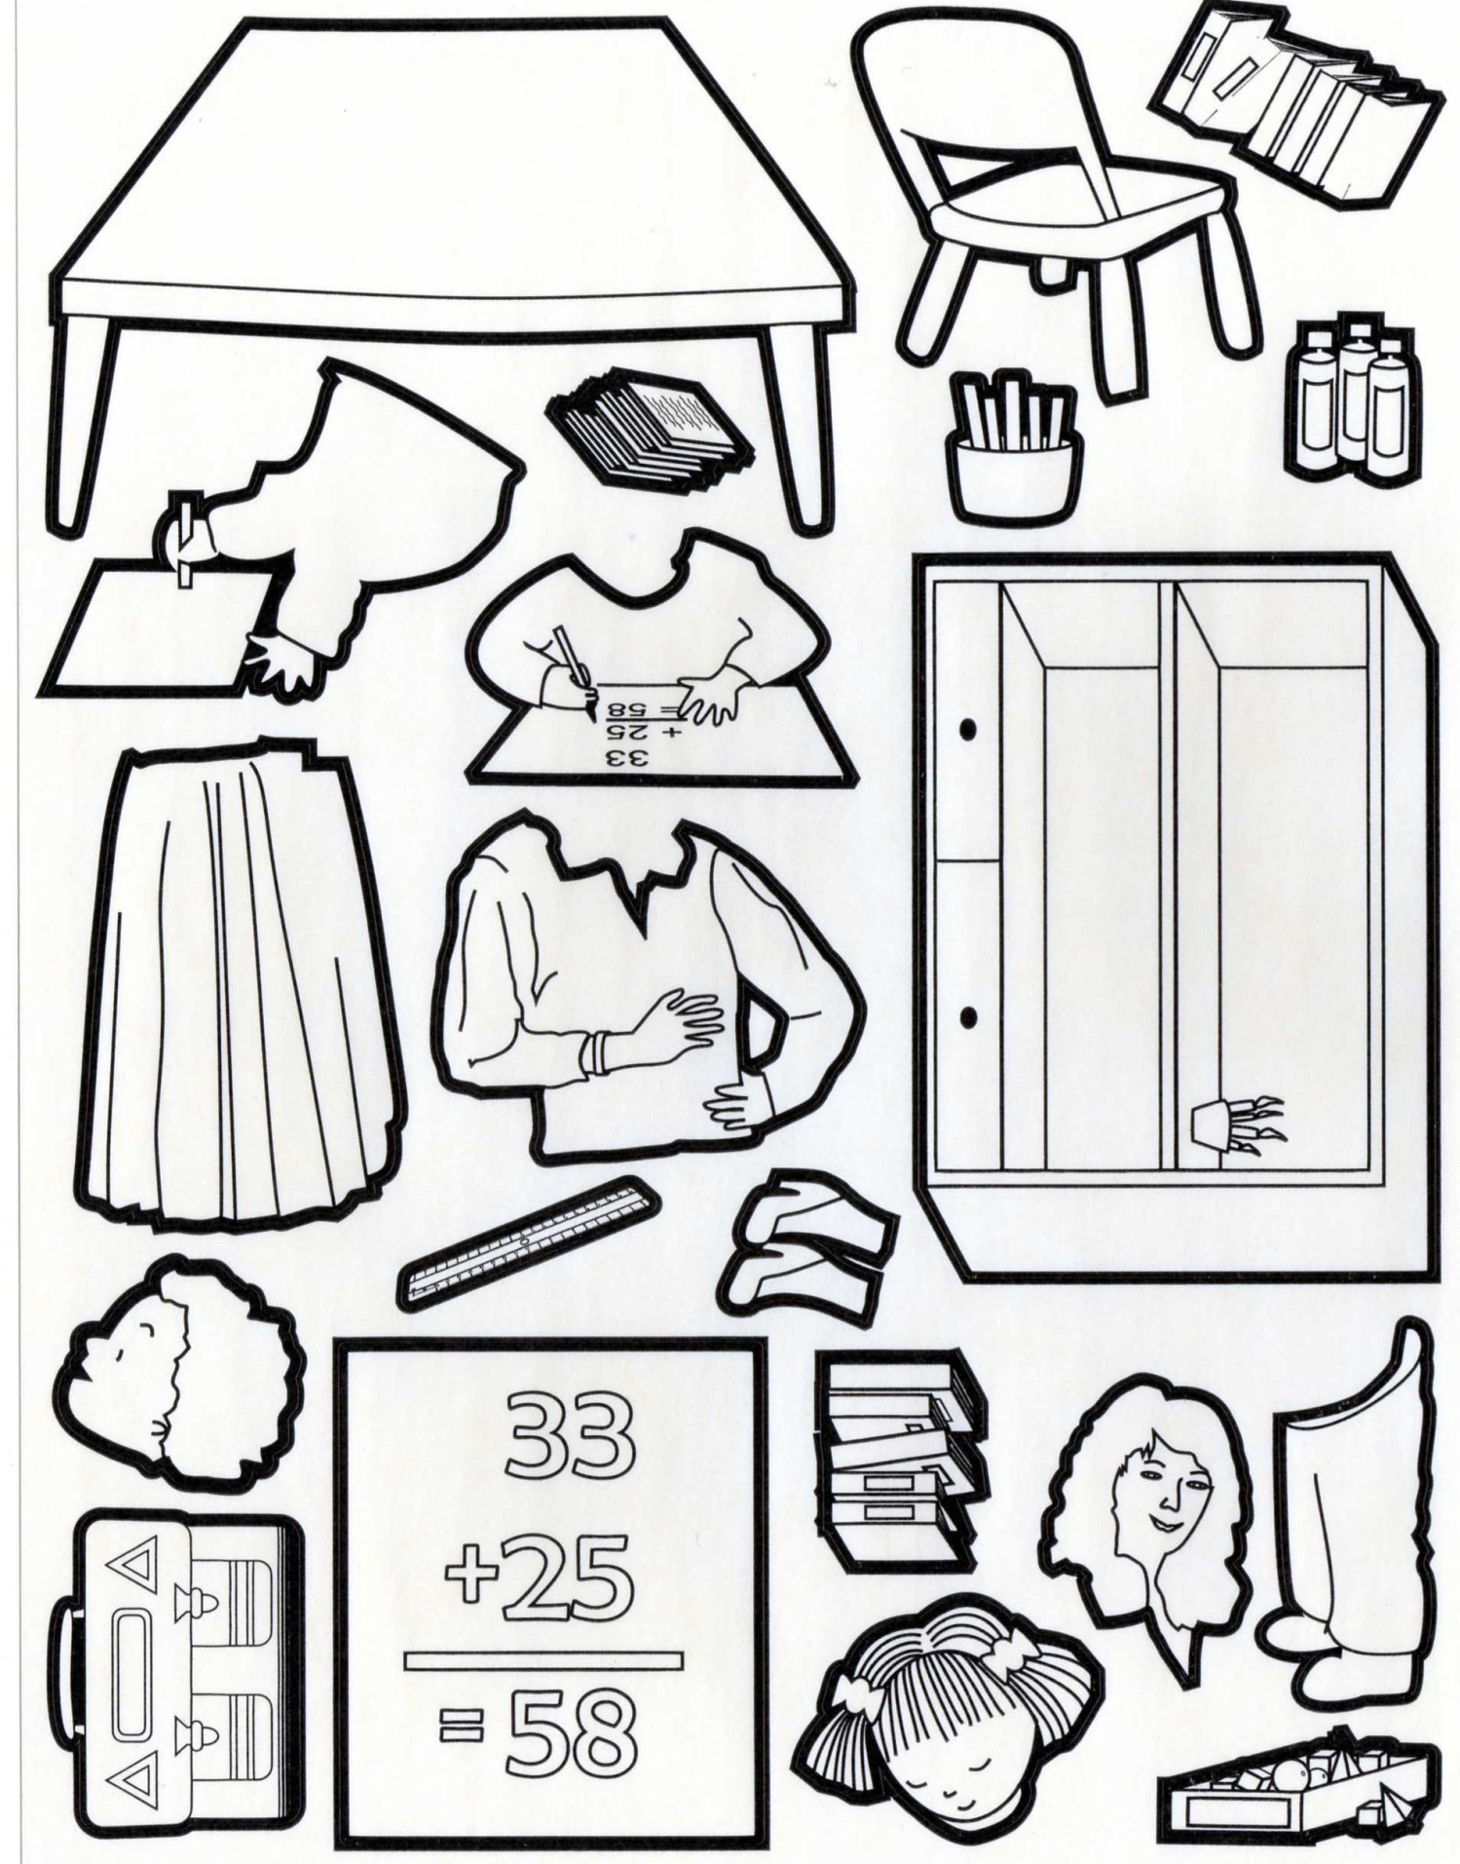
Iškirpk visas detales ir sudėliok iš jų savo klasę. Gali dėlionę papildyti savo pieštomis detalėmis ir veikėjais.

